ТЕХНІЧНИЙ ЗВІТ

Зварювання під відкритим небом
Обслуговування сільськогосподарської техніки як виклик для зварювальних систем

Сільськогосподарська техніка – трактори, комбайни, сіялки тощо – щодня піддається негативному впливу різних чинників, зокрема бруду, вітру та погоди. Саме тому уникнути їх зношування та виходу з ладу неможливо. А отже неможливо уникнути і ремонту просто неба, який сам собою є неабияким викликом. Щоб забезпечити належне обслуговування техніки в будь-якій ситуації, технікам і фермерам потрібні надійні, портативні та максимально універсальні зварювальні системи.

Навіть за сприятливих умов, тобто в приміщенні зі стабільним енергопостачанням, виконання якісного шва вимагає від зварювальника великого практичного досвіду. Якщо ж роботу ускладнюватимуть інші чинники, наприклад, відсутність енергопостачання, несприятлива місцевість або сам характер зварювального завдання, успішний ремонт стане в принципі неможливим за відсутності зварювальної системи, що відповідає надзвичайно специфічним вимогам. Саме для таких випадків компанія Fronius розробила декілька надійних, потужних і портативних систем із інтуїтивно зрозумілим інтерфейсом. Серед них можна згадати, зокрема, TransSteel, TransPocket і AccuPocket.

Усі три джерела живлення мають надзвичайно простий і зрозумілий інтерфейс, а цифрова система керування дає їм можливість створювати стабільну зварювальну дугу, без якої неможливо забезпечити відтворюваність результату. Завдяки оновленням програмного забезпечення користувачам з часом стануть доступними нові або покращені процеси зварювання, причому їм не доведеться витрачати кошти на придбання нових систем. Інші важливі переваги цих пристроїв – довговічність і надійний захист від водяних бризок (клас захисту відповідає рівню IP 23). Компанія Fronius випробовує свою продукцію на довговічність за допомогою спеціальних програмам, вимоги яких набагато перевершують ті, які закладені у відповідних стандартах, що діють.

Абсолютна гнучкість

AccuPocket і TransPocket належать до зварювальних систем TIG і MMA. Вони ідеально підходять для використання в ситуаціях, де важливі гнучкість і мобільність. Завдяки малій вазі – всього лише 11 кг разом із літій-іонною акумуляторною батареєю – джерело струму AccuPocket чудово підходить для виїзних робіт. У автономному режимі живлення джерело струму AccuPocket отримує всю необхідну енергію від акумулятора. Повністю заряджений акумулятор дає можливість виконувати зварювальні роботи з використанням восьми електродів діаметром 3,25 мм або вісімнадцяти електродів діаметром 2,5 мм. Пристрій може працювати також у гібридному режимі, який передбачає живлення одночасно від акумулятора та зовнішнього джерела енергії – генератора або електричної мережі. У цьому разі заряд акумулятора компенсує коливання напруги в системі живлення та допомагає уникнути спрацьовування плавкого запобіжника мережі за стрибка напруги. За потреби джерело струму можна використовувати в режимі живлення від електричної мережі. Оскільки пристрій AccuPocket споживає мінімальну кількість енергії, для роботи йому потрібен невеликий (а отже і порівняно дешевий) генератор струму потужністю 2 кВ·А, тоді як звичайні системи потребують генераторів потужністю 8 кВ·А.

Якщо коливання напруги неможливо компенсувати за допомогою акумулятора, – наприклад, у разі використання TransPocket, – у цьому разі допоможе технологія компенсації реактивного струму від компанії Fronius. Технологія компенсації реактивного струму забезпечує раціональне використання енергії з доступного джерела, запобігаючи утворенню реактивної потужності. Функція автоматичної компенсації реактивного струму модулює вхідний струм таким чином, що його властивості можна описати майже ідеальною синусоїдою. Модулюючи коливання струму таким чином, технологія компенсації реактивного струму забезпечує стабільну зварювальну дугу. Такі коливання можуть виникати в режимі роботи від генератора, до чого пристосовані, наприклад, однофазні зварювальні системи.

Джерела струму мають програмні функції HotStart, SoftStart і Anti-Stick. Вони стабілізують дугу, забезпечують запалення дуги та допомагають уникати вигоряння електрода, даючи зварювальникам можливість виконувати зварювальні роботи з найкращими результатами.

Універсальність

Багатопроцесні системи, які дають можливість виконувати зварювальні роботи за допомогою процесів TIG, MMA і MIG/MAG, – це ідеальний вибір для тих користувачів, яким потрібно виконувати найрізноманітніші зварювальні завдання. Основною перевагою однофазних джерел струму є те, що вони підтримують безліч характеристик, зокрема ті, які оптимізовано для робіт з алюмінієвими та мідно-кремнієвими сплавами. Пристрій TransSteel також оснащений другим газовим магнітним клапаном, який дає можливість легше перемикатися між процесами TIG і MIG/MAG. Інша важлива перевага цих джерел живлення – зручність у експлуатації. Щоб підготуватися до зварювання, користувачеві потрібно виконати лише три прості дії: вказати присадковий матеріал, з яким він працюватиме, діаметр дроту та використовуваний газ.

Серед інших особливостей варто згадати також функцію TAC, а також функцію точкового й інтервального зварювання. Функцію TAC оптимізовано для виконання прихоплення. Вона передбачає створення за допомогою імпульсної зварювальної дуги відразу двох зварювальних ванн, які майже миттєво зливаються в одну. Ця функція також важлива під час зварювання тонких листів металу без присадкового матеріалу. Функція точкового та інтервального зварювання також підходить для з’єднання тонких листів металу завдяки незначній тепловій дії.

Незалежно від того, яке джерело живлення вибере клієнт, йому знадобиться доставити обладнання на місце виконання робіт. Тому компанія Fronius, окрім обладнання, пропонує також відмінні кейси для різних моделей, а також широкий асортимент аксесуарів, який знадобиться для виконання виїзних робіт на професійному рівні.

Кількість символів: 5.856 (разом із пробілами)

Підписи:

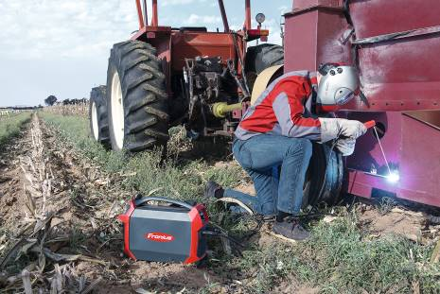

Фото 1. Скрізь як вдома: за допомогою джерела струму AccuPocket техніку можна якісно ремонтувати в польових умовах.

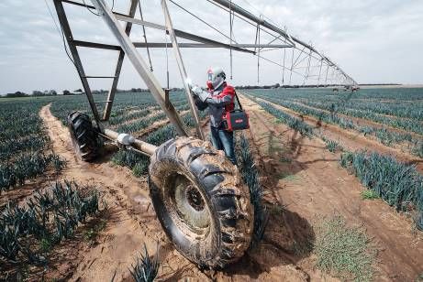

Фото 2. Джерело струму AccuPocket чудово підходить для транспортування, адже його вага разом з акумулятором становить лише 11 кг.

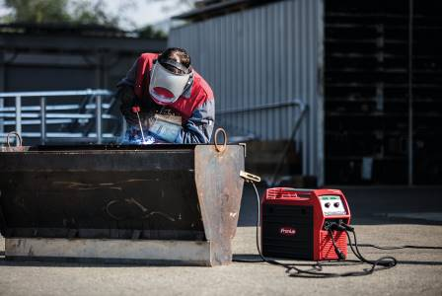

Фото 3. Багатопроцесний пристрій TransSteel 2200 дає можливість блискуче виконувати будь-які зварювальні завдання, що можуть постати перед співробітниками майстерні з обслуговування сільськогосподарської техніки.

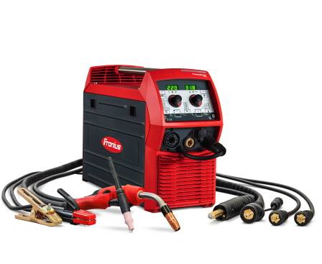
Фото 4. Завдяки гнучкості система TransSteel 2200 здобула популярність серед користувачів універсальних систем. .

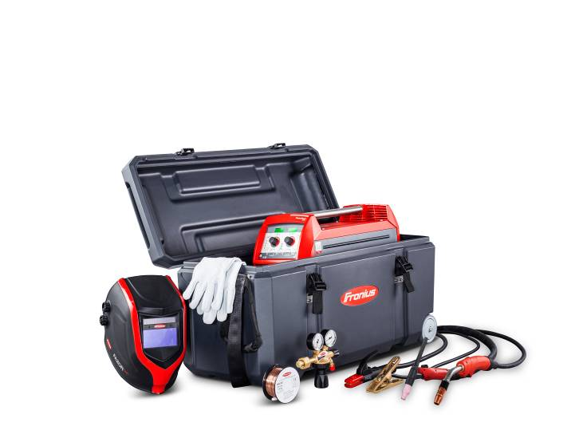
Фото 5. Кейси для обладнання розраховані на транспортування зварювальних систем і відповідних аксесуарів, тому користувачі можуть бути впевнені в тому, що все, що потрібно для роботи, буде у них під рукою, де б їм не довелося працювати.

Фотографії: Fronius International GmbH; копії публікації надаються безкоштовно

Зображення з високою роздільною здатністю можна завантажити за посиланням:
https://www.fronius.com/en/welding-technology/info-centre/press

Підрозділ Perfect Welding
Підрозділ Fronius Perfect Welding — лідер інновацій у галузі електродугового зварювання і точкового зварювання опором, а також світовий лідер на ринку обладнання для роботизованого зварювання. Постачальник систем, підрозділ Fronius Welding Automation, також розробляє повноцінні рішення для автоматизованого зварювання в цілій низці галузей: від будівництва резервуарів до наплавки в морському нафтогазовидобуванні. Лінійку наших продуктів доповнюють джерела струму для ручного зварювання, зварювальні аксесуари і широкий спектр послуг. Маючи мережу з більш ніж 1000 торгових партнерів по всьому світу, підрозділ Fronius Perfect Welding завжди перебуває поряд зі своїми замовниками.

Fronius International GmbH — австрійська компанія з головним офісом в місті Петтенбах і відділеннями в містах Вельс, Тальхайм, Штайнхаус і Заттледт. Компанія, штат якої налічує 4 760 співробітників по всьому світу, працює в галузях зварювального обладнання, фотовольтаїки та систем для заряджання акумуляторних батарей. Близько 92 % продукції компанії постачається на експорт за допомогою 30 міжнародних дочірніх компаній Fronius, а також мережі торгових партнерів і представників у більш ніж 60 країнах. Компанія Fronius пропонує інноваційні продукти та послуги, а також володіє 1 253 чинними патентами, що робить її світовим лідером інновацій.

Для отримання додаткової інформації звертайтеся до
Fronius Ukraine GmbH, Lilya Korzin
Slavy 24 / вул. Слави, 24 Knjazhitshi / с. Княжичі
Тел.: +380 (44) 2772141
Адреса ел. пошти: Korzin.Lilya@fronius.com

Зразки публікацій надсилайте до нашої агенції:
a1kommunikation Schweizer GmbH, Kirsten Ludwig,
Oberdorfstraße 31 A, D – 70794 Filderstadt, Germany
Тел.: +49 (0)711 9454161-20, ел. пошта: Kirsten.Ludwig@a1kommunikation.de

Більше цікавих новин див. у нашому блозі за адресою blog.perfectwelding.fronius.com або у Facebook (froniuswelding), Twitter (froniusintweld), LinkedIn (perfect-welding), Instagram (froniuswelding) і YouTube (froniuswelding)!

